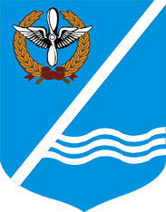

ПРОЕКТ

Совет Качинского муниципального округа города Севастополя
II созыв | сессия | 2016 - 2021 гг.

РЕШЕНИЕ

№
« » февраля 2021года | пгт Кача

Об одобрении инициативы преобразования
внутригородского муниципального образования
Качинского муниципального округа
Заслушав информацию Главы местной администрации ВМО Качинский МО Герасим о преобразовании Качинского муниципального округа путем его объединения с внутригородским муниципальным образованием города Севастополя Андреевский муниципальный округ, в соответствии с Федеральным законом от 06.10.2003 года № 131-ФЗ «Об общих принципах организации местного самоуправления в Российской Федерации», Законами города Севастополя от 03.06.2014 № 17-ЗС «Об установлении границ и статусе муниципальных образований в городе Севастополе», от 30.12.2014 № 102-ЗС «О местном самоуправлении в городе Севастополе», Уставом Качинского муниципального округа, на основании Положения о порядке организации и проведения публичных слушаний, утвержденного решением совета от __ февраля 2021 года № __,
РЕШИЛИ:
1. Одобрить инициативу о преобразовании Качинского муниципального округа путем его объединения с внутригородским муниципальным образованием города Севастополя Андреевским муниципальным округом.
Глава ВМО Качинский МО, исполняющий полномочия председателя Совета, Глава местной администрации |  | Н.М. Герасим

